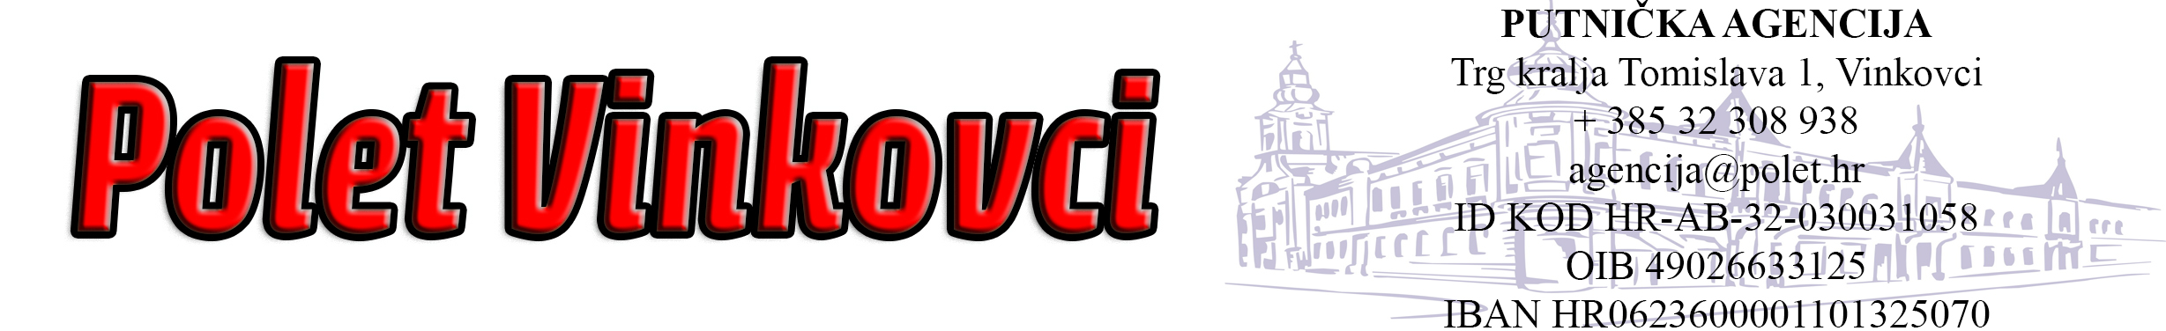
BOSO VINKOVCI
PREDMET: informativna ponuda
TERMIN: listopad 2023.

DUBROVNIK- MEĐUGORJE
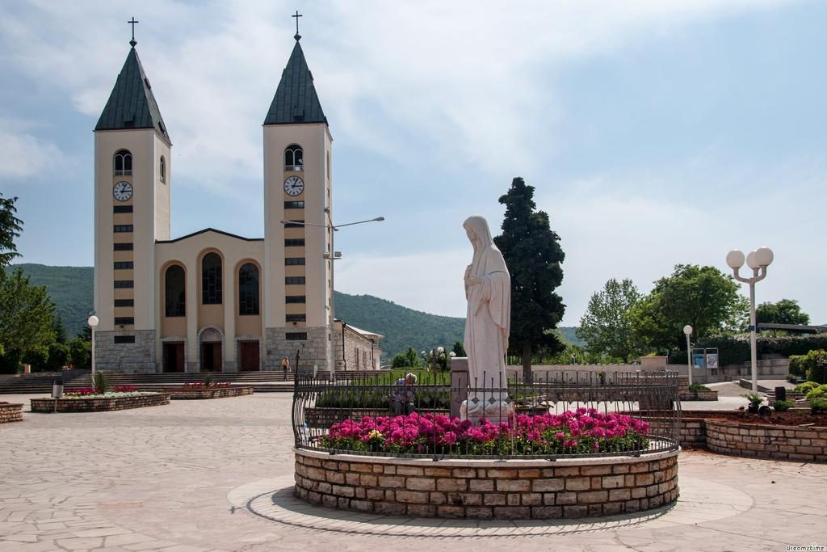
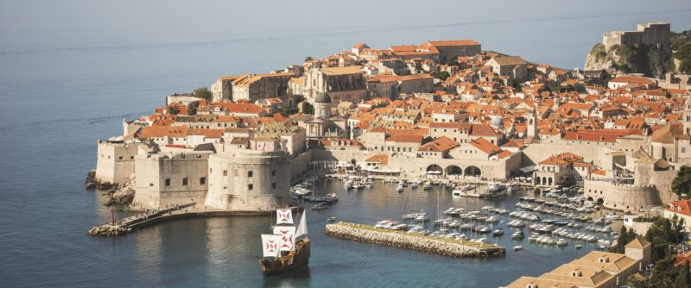

PRVI DAN:
Polazak iz Vinkovaca sa dogovorenog mjesta u ranim jutarnjim satima. Vožnja preko BiH do MOSTARA.
Šetnja gradom: STARI MOST, TURSKI BAZAR, DŽAMIJA…Slobodno vrijeme za vlastite programe, ručak (uz doplatu). Nastavak putovanja do DUBROVNIKA. Smještaj u hotel. Slobodno vrijeme. Večera. Noćenje.
Fakultativno:ručak u restoranu Mostaru... cca 20 ,00 eura (predjelo, glavno jelo, prilozi, desert)
DRUGI DAN:
Doručak. Odlazak na razgledanje Dubrovnika u pratnji lokalnog vodiča: vrata od Pila, Onofrijeva Fontana – Crkva Svetog Spasa, Franjevački samostan, Stradun, Etnografski muzej Rupe (izvana), Dubrovačka katedrala, Knežev dvor, crkva svetog Vlaha, Orlandov stup, Palača Sponza, Dominikanski samostan (izvana)....Nakon razgleda slobodno vrijeme za vlastite sadržaje, šetnja Stradunom, obilazak dubrovačkih zidina (uz doplatu). Povratak u hotel. Noćenje.
Fakultativno:predlažemo vožnju žičarom do vidikovca na Srđu, s prekrasnim pogledom na grad; posjet otoku LOKRUM, posebnom rezervatu šumske vegetacije, do kojeg se dolazi brodom iz gradske luke, poludnevni izlet u CAVTAT.
TREĆI DAN:
Doručak. Odjava iz hotela. Vožnja autobusom do MEĐUGORJA. Smještaj u hotel. Nakon kratkog odmora prema želji grupe odlazak do mjesta gdje se ukazala Blažena Djevica Marija ili odlazak na brdo KRIŽEVAC. Slobodno vrijeme. Večera. Noćenje.
ČETVRTI DAN:
Doručak. Odjava iz hotela. Nastavak vožnja preko BiH do SARAJAVA. Šetnja i razgled grada u pratnji vodiča: Baščaršija, Gradska vijećnica, Narodno kazalište, Inat kuća, Katedrala, stari Židovski hram, Latinska ćuprija, Sebilj... Slobodno vrijeme za ručak u jednoj od poznatih sarajevskih čevabdžinica ili u nekom od restorana. U dogovoreno vrijeme povratak prema Hrvatskoj. dolazak u Vinkovce u večernjim satima.

Cijena aranžmana po osobi / na bazi min. 45 osoba /
Hotel Uvala 4* (www.hotelsindubrovnik.com)........................................1.660,00 kn
Hotel Dubrovnik President Valamar Collection 5* (www.valamar.com)...2.150,00 kn

Doplata za 1/1 sobu u hotelu Uvala 4*: 600,00 kn
Doplata za 1/1 sobu u hotelu Dubrovnik President Valamar Collection 5*:1.200,00 kn

Cijena uključuje:
- prijevoz turističkim autobusom prema programu
- voditelja putovanja u organizaciji Naručitelja
- smještaj u dvokrevetnim sobama u hotelima 3*/4*u Dubrovniku na bazi 3 polupansiona, boravišna pristojba
- lokalni vodič u Dubrovniku
- razglede prema programa
- troškove rezervacije i organizacije putovanja
- osiguranje putnika i prtljage u autobusu

Cijena ne uključuje: (moguće su promjene cijena ulaznica)
- Dubrovačke zidine i Lovrjenac, 200 kn
- povratna brodska karta s ulaznicom za Lokrum, 200 kn
- povratna karta žičara Srđ, 170 kn
- doplata za večeru u hotelu Uvala 4*, 50 kn po danu
- Mauzolej obitelji Račić, 20 kn

Uvjeti plaćanja:
- gotovinom, internet bankarstvom (žiro račun)
- jednokratno:debitnim i kreditnim karticama
- obročno: kreditnim karticama (ZABA:Maestro / Mastercard do 6 rata i PBZ Maestro / Visa do 6 rata).

Napomena:
- Program je rađen na bazi 79 osoba.
- PA Polet zadržava pravo izmjene redoslijeda obilazaka (ovisno o vremenskim uvjetima i radnom vremenu destinacija koje se obilaze) i cijene u slučaju izmjene broja putnika.
- Nudimo Vam osiguranje od posljedice nesretnog slučaja i bolesti na putovanju, troškove pomoći povratka u mjesto polazišta u slučaju nesreće i bolesti, osiguranje od otkaza putovanja, osiguranje od oštećenja i gubitka prtljage. Cijene I dodatne informacije na upit.
- Važeći su Opći uvjeti putovanja za turističke aranžmane koji su sastavni dio programa i ugovora o putovanju / www.polet.hr

U Vinkovcima, 15.07.2021. god.

Marija Bijelić
tel: 032 308 938
agencija@polet.hr
www.polet.hr

